CỤC VIỄN THÔNG  TRUNG TÂM KIỂM ĐỊNH VÀ CHỨNG NHẬN 2  VILAS 197  ------------- | CỘNG HÒA XÃ HỘI CHỦ NGHĨA VIỆT NAM  Độc lập - Tự do - Hạnh phúc  -------------------------
Số: 0108/2014/PTN-SP | Tp Hồ Chí Minh, ngày 05 tháng 03 năm 2014

KẾT QUẢ ĐO KIỂM
MÁY ĐIỆN THOẠI DI ĐỘNG

- Đơn vị đề nghị đo kiểm:
- Tên đơn vị: CÔNG TY TNHH CÔNG NGHỆ SỐ SONG HÀNH
- Địa chỉ: 311M36 Khu nhà TĐC Thủ Thiêm, Phường An Phú, Quận 2, TP.HCM
- ĐT: (08) 37471300 Fax: (08) 37471220
2. Sản phẩm được đo kiểm:
- Tên sản phẩm: Điện thoại di động có thu phát vô tuyến.
- Ký hiệu: SMART 21
- IMEI 1: 135790246811220
- IMEI 2: 135790246811220
- Hãng sản xuất: WINNTEL COMMUNICATION GROUP CO., LTD
- Nước sản xuất: Trung Quốc.
(Các thông tin trên được ghi theo phiếu yêu cầu đo kiểm ngày 18/02/2014 của đơn vị đề nghị đo kiểm)
- Tình trạng mẫu: Mẫu do khách hàng mang đến Phòng Thử nghiệm.
3. Địa điểm đo kiểm:
- Phòng Thử nghiệm (VILAS 197).
- Địa chỉ: 60 Tân Canh, Phường 01, Quận Tân Bình, TP. HCM.
4. Nhóm đo kiểm:
- Nguyễn Kiều Diễm;
- Phạm Minh Trang.
5. Thời gian đo kiểm:
- Ngày 05 tháng 03 năm 2014
6. Thiết bị đo kiểm:
- Spectrum Analyser IFR 2395;
- CMU 200 – Universal Radio Communication Tester

7. Điều kiện môi trường:
- Nhiệt độ: 24,5°C
- Độ ẩm: 50%
8. Tiêu chuẩn đánh giá:
- QCVN 12:2010/BTTTT-"Quy chuẩn kỹ thuật quốc gia về máy di động GSM pha 2 và 2+) "
- QCVN 54:2011/BTTTT “Thiết bị thu phát vô tuyến sử dụng kỹ thuật điều chế trải phổ trong băng tần 2,4GHz”.
9. Nội dung đo kiểm:

9.1 Đo kiểm theo QCVN 12:2010/BTTTT
STT | Chỉ tiêu đo kiểm | Cơ quan công nhận / chỉ định
1 | Công suất trung bình | Bộ Thông tin Truyền thông  Văn phòng Công nhận chất lượng
2 | Định thời cụm | Bộ Thông tin Truyền thông  Văn phòng Công nhận chất lượng
3 | Sai số thời gian | Bộ Thông tin Truyền thông  Văn phòng Công nhận chất lượng
4 | Sai số pha | Bộ Thông tin Truyền thông  Văn phòng Công nhận chất lượng
5 | Sai số tần số | Bộ Thông tin Truyền thông  Văn phòng Công nhận chất lượng
6 | Phổ tín hiệu đầu ra | Bộ Thông tin Truyền thông  Văn phòng Công nhận chất lượng
7 | RX level | Bộ Thông tin Truyền thông  Văn phòng Công nhận chất lượng
8 | BER | Bộ Thông tin Truyền thông  Văn phòng Công nhận chất lượng

9.2 Đo kiểm theo QCVN 54:2011/BTTTT
STT | Chỉ tiêu đo kiểm | Cơ quan công nhận / chỉ định
1 | Điều chế | Bộ Thông tin Truyền thông  Văn phòng Công nhận chất lượng
2 | Tần số | Bộ Thông tin Truyền thông  Văn phòng Công nhận chất lượng
3 | Công suất phát/bức xạ EIRP cực đại | Bộ Thông tin Truyền thông  Văn phòng Công nhận chất lượng
4 | Phát xạ giả | Bộ Thông tin Truyền thông  Văn phòng Công nhận chất lượng
5 | Mật độ phổ công suất | Bộ Thông tin Truyền thông  Văn phòng Công nhận chất lượng
10. Kết quả đo kiểm:
- Kết quả đo kiểm chi tiết trong phụ lục kèm theo.
- Kết quả đo kiểm chỉ có giá trị với mẫu đo kiểm.

ĐẠI DIỆN NHÓM ĐO KIỂM  PHẠM MINH TRANG | QUẢN LÝ KỸ THUẬT  NGUYỄN PHÚ CƯỜNG

PHỤ LỤC
(Kèm theo kết quả đo kiểm số 0108/2014/PTN-SP)
- Đo kiểm theo QCVN 12:2010/BTTTT

SIM-1
Date & Time: Wednesday, March 05, 2014 9:46:20 AM
Operator: noname
CMU Ident: Rohde&Schwarz,CMU 200-1100.0008.02,121644,V5.20
Options: B11/B12,B21Var14,B54Var14,B56Var54,B66,COPROC_FULL,B83,B89,B95,WDDC400,K16,K17,K20,K21,K22
K23,K24,K27,K28,K29,K42,K43,K56,K57,K58,K59,K60,K61,K62,K63,K64,K65,K66,K67,K68,K69,K83,K84
K85,K86,K88,K839,K849,K859,K869,FMR7,Intel Celeron M,480 MB
rxtx1
Sequence: - - -

Test Name and Condition Lower Limit Upper Limit Measured Value Unit P/F

Network: GSM 900, BCCH Channel/Level: 30/-85.0 dBm, TCH Channel: 62, TCH Level (dBm): -85.0, Support GSM, PCL: 15

(Main) Timeslot: 3, Attenuation (In/Out): 10.0/10.0 dB, Slot Mode: Single Slot, Bitstream: PR9, AuxTX: Off

Traffic Mode: Full Rate V1

IMSI: 1. 1.0123456789,Serial: 13579024-681122-2, Revision: PH2P, Number: -, Traffic: NAN, Power Class: 4

Call to Mobile: Passed
GSM 900, Channel 72, PCL 5, Timeslot: 3, BS RF Level -102.0 dBm, Attenuation (In/Out) 13.0 dB / 13.0 dB

Average Power: 20 Bursts 31.00 35.00 33.25 dBm Passed
Power Time Template: 20 Bursts Passed
Timing Error: 20 Bursts -2.00 2.00 -0.19 Bit Passed
Phase Error Peak: 20 Bursts -20.00 20.00 3.66 ° Passed
Phase Error RMS: 20 Bursts 5.00 0.50 ° Passed
Frequency Error: 20 Bursts -90.00 90.00 6.52 Hz Passed
Spectrum due to Switching: 20 Bursts Passed
Spectrum due to Modulation: 50 Bursts Passed
RX Lev: 6 11 6 Passed
BBB (Fast BER) 88 Frames 0.20 0.08 % Passed
GSM 900, Channel 20, PCL 5, Timeslot: 3, BS RF Level -102.0 dBm, Attenuation (In/Out) 13.0 dB / 13.0 dB

Average Power: 20 Bursts 31.00 35.00 33.06 dBm Passed
Power Time Template: 20 Bursts Passed
Timing Error: 20 Bursts -2.00 2.00 -0.06 Bit Passed
Phase Error Peak: 20 Bursts -20.00 20.00 2.43 ° Passed
Phase Error RMS: 20 Bursts 5.00 0.45 ° Passed
Frequency Error: 20 Bursts -90.00 90.00 18.79 Hz Passed
Spectrum due to Switching: 20 Bursts Passed
Spectrum due to Modulation: 50 Bursts Passed
RX Lev: 6 11 8 Passed
BBB (Fast BER) 88 Frames 0.20 0.04 % Passed
GSM 900, Channel 110, PCL 5, Timeslot: 3, BS RF Level -102.0 dBm, Attenuation (In/Out) 13.0 dB / 13.0 dB

Average Power: 20 Bursts 31.00 35.00 32.87 dBm Passed
Power Time Template: 20 Bursts Passed
Timing Error: 20 Bursts -2.00 2.00 -0.04 Bit Passed
Phase Error Peak: 20 Bursts -20.00 20.00 3.90 ° Passed
Phase Error RMS: 20 Bursts 5.00 0.43 ° Passed
Frequency Error: 20 Bursts -90.00 90.00 -3.23 Hz Passed
Spectrum due to Switching: 20 Bursts Passed
Spectrum due to Modulation: 50 Bursts Passed
RX Lev: 6 11 6 Passed
BBB (Fast BER) 88 Frames 0.20 0.15 % Passed
GSM 900, Channel 72, PCL 10, Timeslot: 3, BS RF Level -102.0 dBm, Attenuation (In/Out) 13.0 dB / 13.0 dB

Average Power: 20 Bursts 20.00 26.00 24.10 dBm Passed
Power Time Template: 20 Bursts Passed
Timing Error: 20 Bursts -2.00 2.00 -0.28 Bit Passed
Phase Error Peak: 20 Bursts -20.00 20.00 0.90 ° Passed
Phase Error RMS: 20 Bursts 5.00 0.30 ° Passed
Frequency Error: 20 Bursts -90.00 90.00 13.00 Hz Passed
GSM 900, Channel 72, PCL 15, Timeslot: 3, BS RF Level -102.0 dBm, Attenuation (In/Out) 13.0 dB / 13.0 dB

Average Power: 20 Bursts 10.00 16.00 14.20 dBm Passed
Power Time Template: 20 Bursts Passed
Timing Error: 20 Bursts -2.00 2.00 -0.12 Bit Passed
Phase Error Peak: 20 Bursts -20.00 20.00 -1.00 ° Passed
Phase Error RMS: 20 Bursts 5.00 0.30 ° Passed
Frequency Error: 20 Bursts -90.00 90.00 12.00 Hz Passed
Call Release Test: Passed
MS Serial Number: 13579024-681122-2
Result: 44 Tests passed / 0 Tests failed (Execution Time: 112.3 Seconds)
SIM-2
Date & Time: Wednesday, March 05, 2014 9:55:26 AM
Operator: noname
CMU Ident: Rohde&Schwarz,CMU 200-1100.0008.02,121644,V5.20
Options: B11/B12,B21Var14,B54Var14,B56Var54,B66,COPROC_FULL,B83,B89,B95,WDDC400,K16,K17,K20,K21,K22
K23,K24,K27,K28,K29,K42,K43,K56,K57,K58,K59,K60,K61,K62,K63,K64,K65,K66,K67,K68,K69,K83,K84
K85,K86,K88,K839,K849,K859,K869,FMR7,Intel Celeron M,480 MB
rxtx1
Sequence: - - -

Test Name and Condition Lower Limit Upper Limit Measured Value Unit P/F

Network: GSM 900, BCCH Channel/Level: 30/-85.0 dBm, TCH Channel: 62, TCH Level (dBm): -85.0, Support GSM, PCL: 15

(Main) Timeslot: 3, Attenuation (In/Out): 10.0/10.0 dB, Slot Mode: Single Slot, Bitstream: PR9, AuxTX: Off

Traffic Mode: Full Rate V1

IMSI: 1. 1.0123456789,Serial: 13579024-681122-2, Revision: PH2P, Number: -, Traffic: NAN, Power Class: 4

Call to Mobile: Passed
GSM 900, Channel 72, PCL 5, Timeslot: 3, BS RF Level -102.0 dBm, Attenuation (In/Out) 13.0 dB / 13.0 dB

Average Power: 20 Bursts 31.00 35.00 33.13 dBm Passed
Power Time Template: 20 Bursts Passed
Timing Error: 20 Bursts -2.00 2.00 -0.25 Bit Passed
Phase Error Peak: 20 Bursts -20.00 20.00 3.70 ° Passed
Phase Error RMS: 20 Bursts 5.00 0.46 ° Passed
Frequency Error: 20 Bursts -90.00 90.00 7.17 Hz Passed
Spectrum due to Switching: 20 Bursts Passed
Spectrum due to Modulation: 50 Bursts Passed
RX Lev: 6 11 6 Passed
BBB (Fast BER) 88 Frames 0.20 0.07 % Passed
GSM 900, Channel 20, PCL 5, Timeslot: 3, BS RF Level -102.0 dBm, Attenuation (In/Out) 13.0 dB / 13.0 dB

Average Power: 20 Bursts 31.00 35.00 32.99 dBm Passed
Power Time Template: 20 Bursts Passed
Timing Error: 20 Bursts -2.00 2.00 -0.11 Bit Passed
Phase Error Peak: 20 Bursts -20.00 20.00 2.46 ° Passed
Phase Error RMS: 20 Bursts 5.00 0.42 ° Passed
Frequency Error: 20 Bursts -90.00 90.00 17.56 Hz Passed
Spectrum due to Switching: 20 Bursts Passed
Spectrum due to Modulation: 50 Bursts Passed
RX Lev: 6 11 8 Passed
BBB (Fast BER) 88 Frames 0.20 0.02 % Passed
GSM 900, Channel 110, PCL 5, Timeslot: 3, BS RF Level -102.0 dBm, Attenuation (In/Out) 13.0 dB / 13.0 dB

Average Power: 20 Bursts 31.00 35.00 32.72 dBm Passed
Power Time Template: 20 Bursts Passed
Timing Error: 20 Bursts -2.00 2.00 -0.31 Bit Passed
Phase Error Peak: 20 Bursts -20.00 20.00 3.59 ° Passed
Phase Error RMS: 20 Bursts 5.00 0.40 ° Passed
Frequency Error: 20 Bursts -90.00 90.00 1.16 Hz Passed
Spectrum due to Switching: 20 Bursts Passed
Spectrum due to Modulation: 50 Bursts Passed
RX Lev: 6 11 7 Passed
BBB (Fast BER) 88 Frames 0.20 0.10 % Passed
GSM 900, Channel 72, PCL 10, Timeslot: 3, BS RF Level -102.0 dBm, Attenuation (In/Out) 13.0 dB / 13.0 dB

Average Power: 20 Bursts 20.00 26.00 24.32 dBm Passed
Power Time Template: 20 Bursts Passed
Timing Error: 20 Bursts -2.00 2.00 -0.16 Bit Passed
Phase Error Peak: 20 Bursts -20.00 20.00 0.93 ° Passed
Phase Error RMS: 20 Bursts 5.00 0.29 ° Passed
Frequency Error: 20 Bursts -90.00 90.00 8.91 Hz Passed
GSM 900, Channel 72, PCL 15, Timeslot: 3, BS RF Level -102.0 dBm, Attenuation (In/Out) 13.0 dB / 13.0 dB

Average Power: 20 Bursts 10.00 16.00 14.42 dBm Passed
Power Time Template: 20 Bursts Passed
Timing Error: 20 Bursts -2.00 2.00 -0.16 Bit Passed
Phase Error Peak: 20 Bursts -20.00 20.00 0.90 ° Passed
Phase Error RMS: 20 Bursts 5.00 0.29 ° Passed
Frequency Error: 20 Bursts -90.00 90.00 10.59 Hz Passed
Call Release Test: Passed

MS Serial Number: 13579024-681122-2
Result: 44 Tests passed / 0 Tests failed (Execution Time: 105.8 Seconds)

- Đo kiểm theo QCVN 54:2011/BTTTT
STT | Chỉ tiêu đo kiểm |  | Giới hạn/ Giá trị tham chiếu | Kết quả đo kiểm/ Kiểm tra | Đánh giá
1. | Điều chế |  | Điều chế trải phổ | DSSS/OFDM | Đạt
2. | Tần số hoạt động (GHz) |  | 2,4000 – 2,4835 | 2,4025 – 2,4800 | Đạt
3. | Công suất bức xạ EIRP cực đại (dBm) |  | ≤ 20 | 18,28 | Đạt
4. | Phát xạ giả (dBm) | 30 MHz đến 1 GHz | ≤ -36 | < -46 | Đạt
4. | Phát xạ giả (dBm) | 1 GHz đến 12,75 GHz | ≤ -30 | < -40 | Đạt
4. | Phát xạ giả (dBm) | 1,8 GHz đến 1,9 GHz  5,15 GHz đến 5,3 GHz | ≤ -47 | < -50 | Đạt
5. | Mật độ phổ công suất | FHSS (mW/100 KHz) | ≤ 100 | - | -
5. | Mật độ phổ công suất | Điều chế trải phổ khác (mW/MHz) | ≤ 10 | 7,93 | Đạt

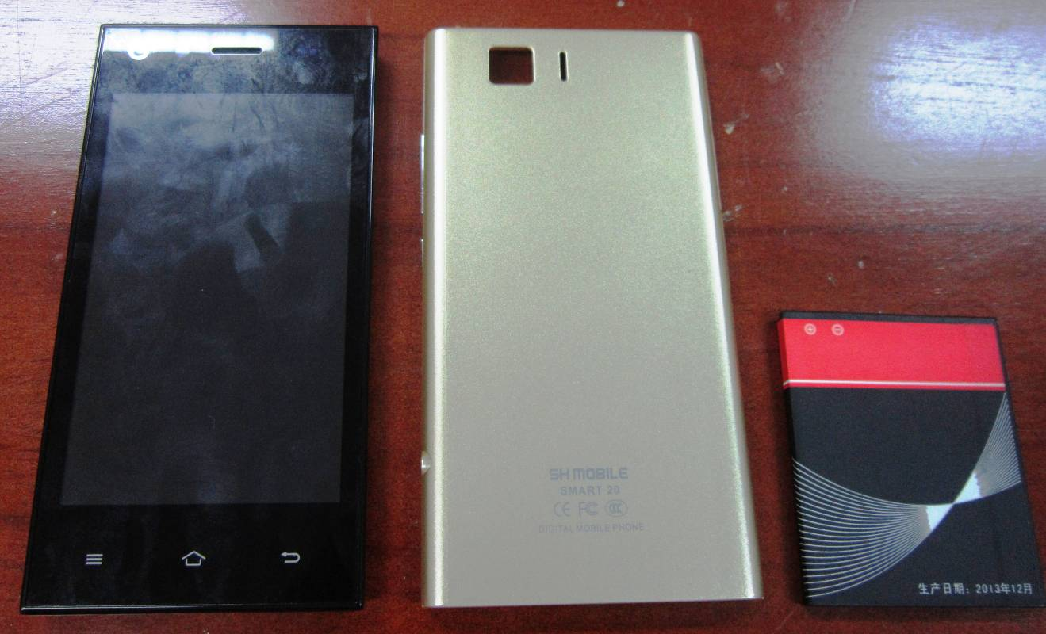
Hình 1: Mặt trước của máy, nắp và pin.

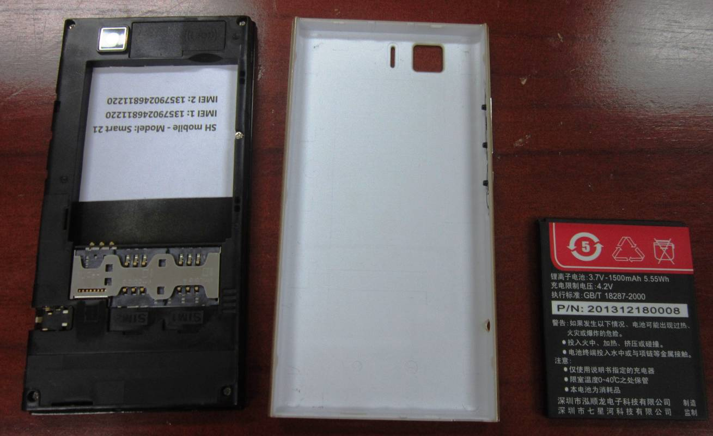

Hình 2: Mặt sau của máy, nắp và pin.
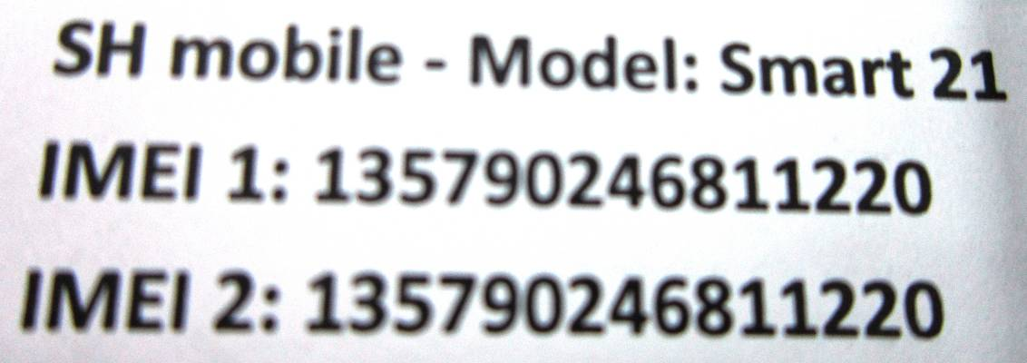

Hình 3:Ký hiệu, số IMEI của máy.

